**听觉文化与世界文明 3、4节**

**听觉能力分层**

→多元、变异；个体，差异（即基于个体差异之下的能力发展）；知识无限如何到能力无限

四种问题：结构性，策略性，系统性，局部性

**怎样与音乐交朋友——来自相关研究领域的最新动态**

**⬇三个基础问题：听、赏、路（方法）**

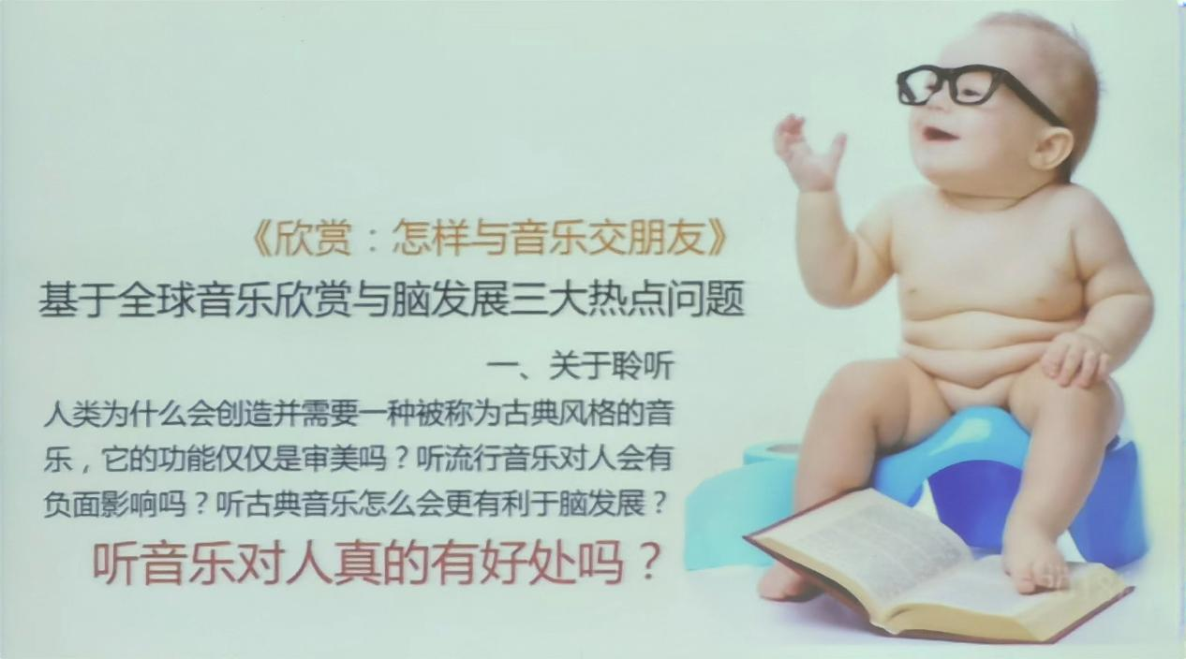

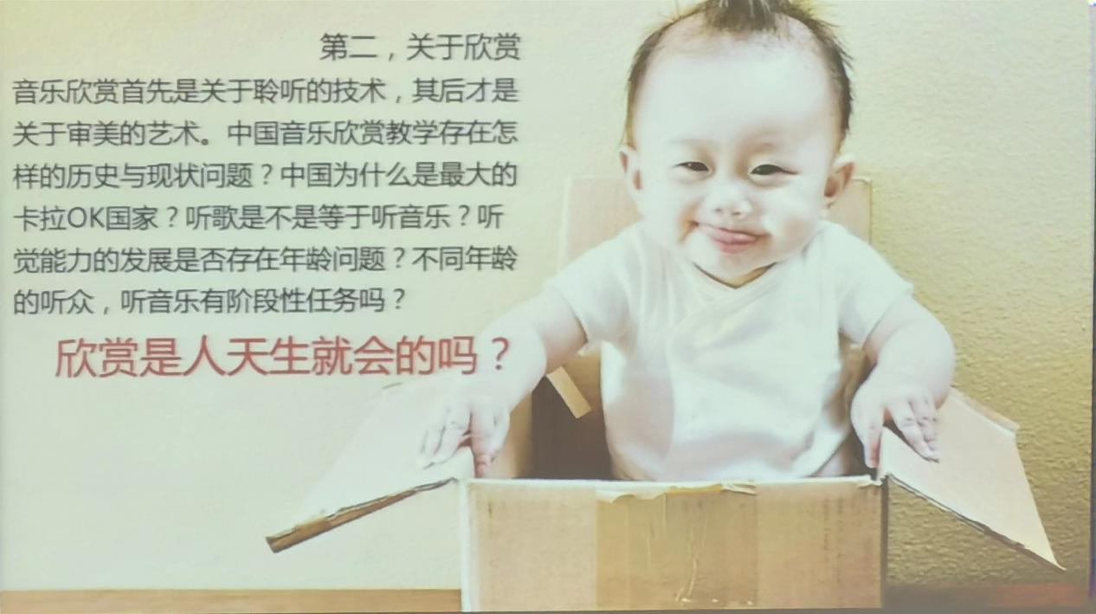

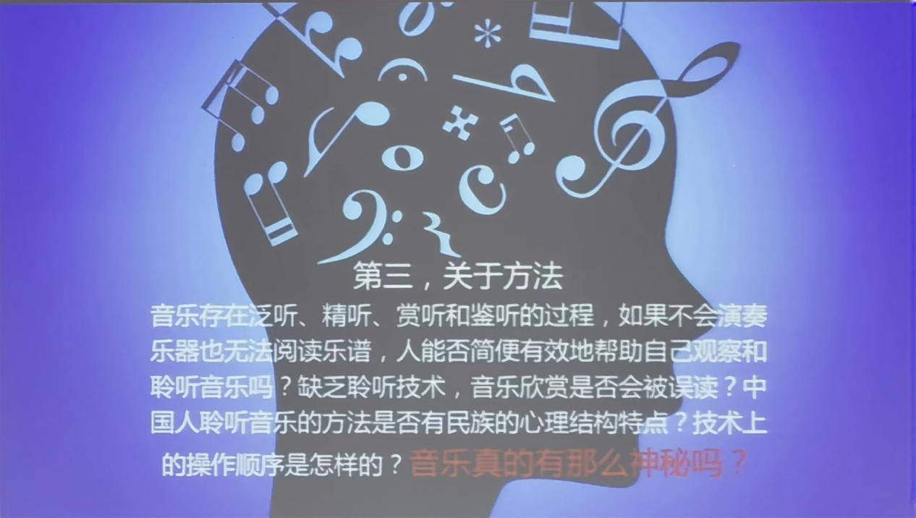

**四种路径**

**1. 健脑化欣赏→每个人都有，每个人都可自主发展，因而富有随意性**

音乐欣赏是最基本最常见的人类艺术行为，不仅因为它的基础在于人对声音的天生感知，更在于人是感情动物，需要有除了语言等语义性表达工具之外的其他的途径，而音乐就是其中之一。心理学家们经常建议人们听音乐，无论听什么，只要是自己觉得舒服的就可以（首要条件），**通过音乐的方式在刺激大脑不常使用的区域，健脑化的欣赏，就是在基于音乐来提高脑的年轻态。**

**·听觉传入人脑的生理过程：**

o**人耳外廓**（不规则）→ **人耳鼓膜**（振动共鸣）→ **人耳耳蜗**（含左右听小骨，关节连接点有弹性，是重要的平衡器官，也是声音的传导器，耳蜗是声音感受器和放大器）→ **耳蜗听觉纤毛**（①基本纤毛：三组，分别听高/中/低频；②特殊纤毛：敏锐度）→ **听神经** → **颞叶**（旋律脑反射区、音高脑反射区、节奏脑反射区、综合听觉脑反射区）

o古典 / 经典音乐：激活脑反射区区域范围最大

健脑化的欣赏常常会**令人感到放松**，在类似瑜伽等活动所使用的很多音乐那里，你会觉得愉悦。在很多酒店饮宴或咖啡馆文化中，环境音乐，或所谓背景音乐，往往都在风格上考虑使用健脑化的音乐，它是人可以忘掉疲劳，消除烦恼，更新自己。在舞厅文化中，由于非常需要强劲的节拍，因此在健脑的同时，健体的功能也成为音乐的一部分。

健脑化的音乐欣赏曲目，除许多世界音乐风格的器乐之外，还有非常重要的一类组成部分，歌曲，一种音乐与文字结合的音乐形式。**歌曲，由于与文字结合，令音乐产生语义性，**音乐变得易懂，音乐为歌词插上翅膀，激发出文字所不能产生的感觉和想象，在健脑化聆听中，可以说是最多见的选择。

**⬆这部分所强调的：感觉发展**

音乐欣赏非常强调个人化色彩

在不同国家的音乐教育中，情况非常不同。

但有一个原则，欣赏的首要条件就是听感愉悦。

每个人的发展是不同，因此不能强求一致。

**·世界音乐风格**（world music）：融合性、综合性风格

e.g. Enya（爱尔兰组合，popular+folk）世界音乐歌曲

为什么能让人完全接受？→规则化（节奏明确）、人声在前（音色先声夺人取得人的好感）、歌词辅助（容易理解）、画面陪伴（容易维持注意力）**→用占据听觉好感的原则驱动作品的创作**

e.g. Secret Garden（挪威组合，popular+folk）《夜曲》

e.g. Silk Road Ensemble（马友友）

→①强对比（反向对比）作品，也属于世界音乐，与前两例对比②VBB形态（如下）与前两首人声作品不同，造成**听觉失焦**

**VBB结构**

V：Voice

B：Beating

B：Bass Line

**2. 科学化欣赏**

作为西方科学一部分的音乐，从古希腊罗马时代，就非常注重其科学特性。毕达哥拉斯第一个用独弦琴来测量声音的振动关系，从而提出音乐与宇宙的协和论，成为西方音乐原理的基础。科学注重观察现象，因此，不断总结关于音乐的规律，从而形成了西方音乐的技术系统，也就是所谓的作曲法。德国音乐家约·塞·巴赫最为成功的总结17世纪之前的音乐创作规则，他的一切音乐在敬献上帝的后，其实是高度数理逻辑计算与艺术想象二者融合的产物。与他同时代的帕赫贝尔，那首在中国著名的**《卡农》**，其实就是基于轮唱技术的一道计算题：设定**八个点**，构成一个 **Loop**，作为基础，其他声部的声音在其上方做转动。

→中国音乐因文而生（注重感受、形容词）；西方音乐因数而生（原来是数学的一部分）

科学化的欣赏，是一种将音乐视为客观对象的观察与思考的过程，音乐之所以好听或动人，的确有其数理原理，故而，鼓励大批科学家以跨学科的态度与音乐接触，就此形成了三个非常重要的分支：**第一，**音乐的可视化技术；**第二，**音乐的图像化技术，包括音乐动画在内；**第三，**音乐的人工智能 AI 。

**⬆这部分所强调的：智力发展**

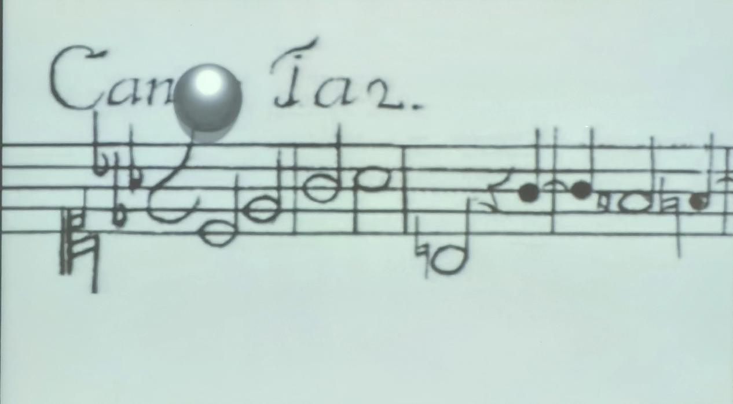

⬆巴赫的设计：音乐可以算，但不好听；听觉的完整性被视觉的片段性割裂了——谱子一定是一段一段的吗？有可能是一种“回文诗”式的结构吗（即一种立体的回环）？

**三大模式和四种路径的支点概念：**

**①听觉注意力保持发展②听觉选择的个性差异**

→从大学开始，我们的主体性加强，选择变得异常敏感。在面对众多选择的情况下，我们应分步骤来做。当我们强调personality时，我们强调的是personal，个性差异在不同的阶段不同，人始终处于一种动态的过程中。我们所关心的，应是选择的全域性是什么，比如当我们习惯了流行音乐，我们也应尝试古典音乐

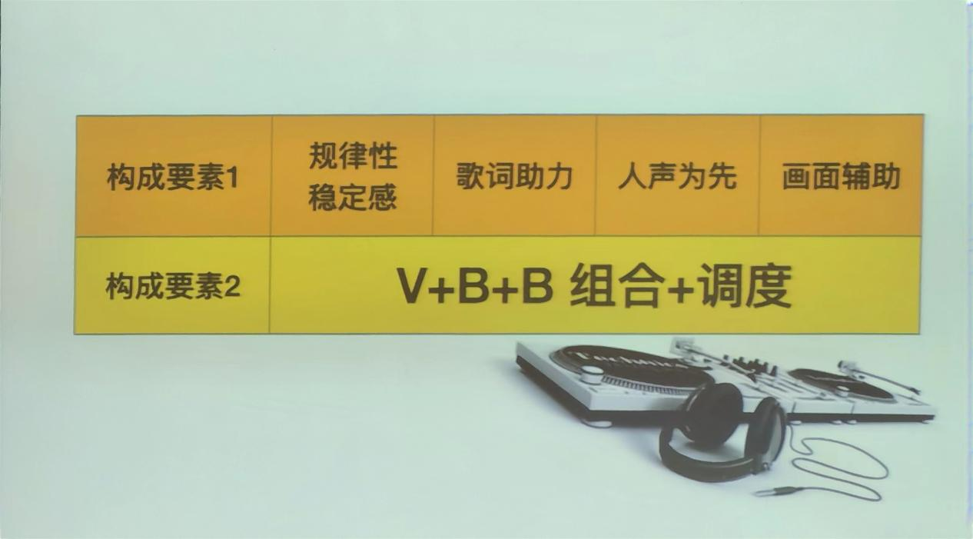

**冲击性**所在：符合这些要素即**儿歌**的放大——一昧地选择这样的歌曲不利于我们欣赏能力的发展，应该选择尝试一些更需要高超听觉技艺的歌曲

**·科学化欣赏小结：**

**你是否想过，音乐是一种算数，或者说，作曲是一种算法？你是否注意过，声音作为一种物理现象，有四个基本要素：高度﹣长度﹣强度﹣音色。你是否注意过，当声音成为音乐，其实就是人在计算和计划种种比例关系？一条旋律的产生，在最一开始就必须考虑这四个空间构成要素，当人的情感加入，速度作为时间要素就会加入，一种时空运动比例的计算与计划就全面开始了。**

**音乐是人类关于时空想象力的技术与艺术，西方音乐在14世纪形成了音乐定量的观念后，迅速将作曲理解为一种计算过程，一种逻辑顺序，一种思维方式，一种工程器具，从而通过总结，产生各种公式。随着记谱法的成熟，乐谱被理解为坐标系、函数、平面立体几何、声音运动关系图，关于人类一切情感表达的听觉痕迹在其中被越来越精准的留住。你是否意识到强大的德奥音乐兵团在17世纪一览众山小，其背后的原因不是因为哲学、数学等学科的综合水平？你是否意识到，德奥哲学数学工程体系的系统化和精准化，才是造成德奥音乐不可一世的真正原因？**

**小作业**

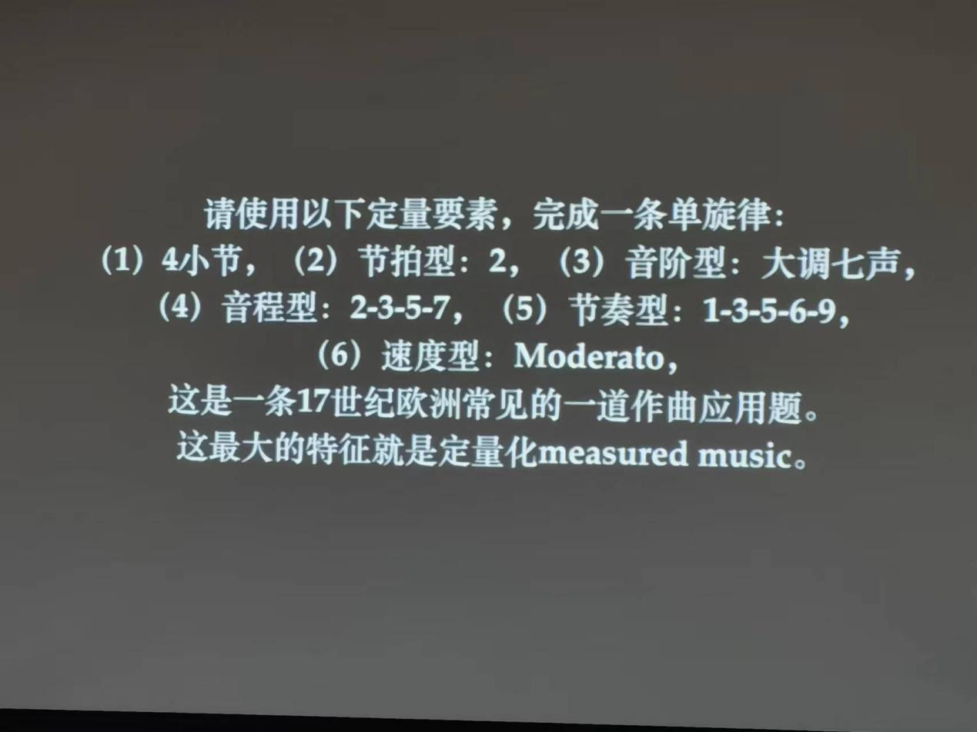

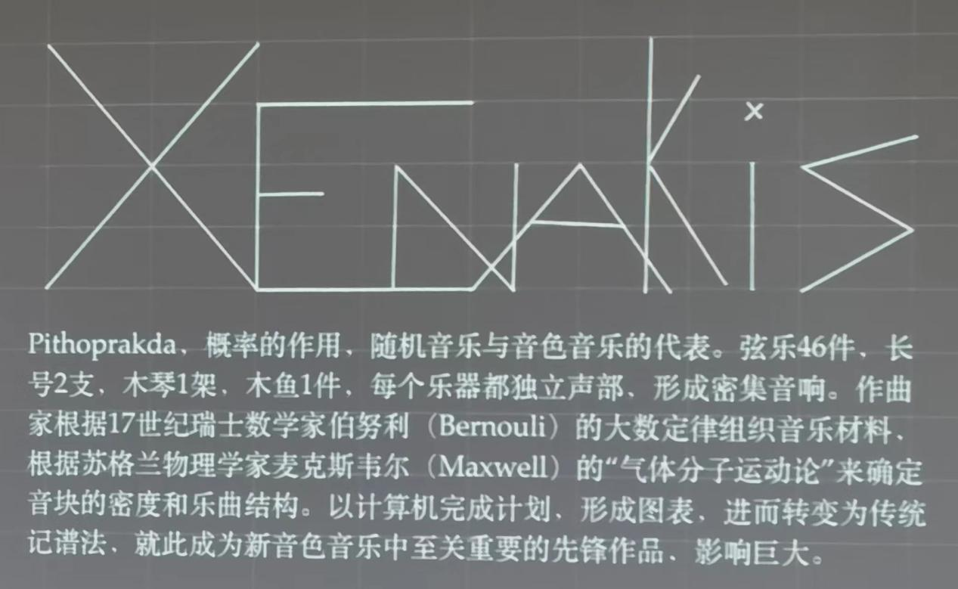

**3.实践化欣赏**

在中国常见一种说法：如果练习过乐器会更懂音乐欣赏。乐器实践与音乐欣赏是关于音乐的两项内容，二者并非一回事。在教学和研究中，我们经常发现，音乐并非那些有乐器练习经验的人专属，后者常常在感觉锐度方面不见得超过没有乐器经验者。

因此，有音乐实践作为基础并不是音乐欣赏的必要条件。其实，今天越来越倾向于将实践性欣赏这一概念放大，任何与声音相关的行为，都可以涵盖在内，例如很多人喜欢的游戏音乐和自然音响。

经常会有成人朋友提问学琴是不是可以？

答案无疑是肯定的。只是需要注意是，不同生理发展阶段，学习乐器的脑优势是不同的。成年人学习乐器是大脑为主，理解力强，运动模仿记忆弱，而小孩子学习乐器是小脑为主，运动模仿记忆强，因此成人练琴会比较容易遗忘，小孩子容易记忆。没有什么高下分别，只有生理发展阶段不同带来的任务不同。

**⬆这部分所强调的：情智发展**

**4.精锐化欣赏**

**⬆这部分所强调的：创造想象**